**Цуканов Андрей Витальевич** - студент, Национальный исследовательский технологический университет "Московский институт стали и сплавов" (Новотроицкий филиал), 462429, г. Орск, ул. Сорокина 4-85, 89501823323, 03-06-2000@mail.ru

**Лицин Константин Владимирович** - канд. техн. наук, доцент, «Южно-Уральский государственный университет (национальный исследовательский университет)»

ФГАОУ ВО «ЮУрГУ (НИУ)», 454080 Челябинск, проспект Ленина, 76

**Tsukanov Andrey Vitalievich** - student, National University of Science and Technology "MISiS" (Novotroitsk branch), 462429, Orsk, st. Sorokin 4-85, 89501823323, 03-06-2000@mail.ru

**Litsin Konstantin Vladimirovich** - Candidate of technical sciences, associate professor, South Ural State University (national research university), 454080 Chelyabinsk, Russian Federation

**РАЗРАБОТКА БЕЗДАТЧИКОВОЙ СИСТЕМЫ**

**АСИНХРОННОГО ЭЛЕКТРОПРИВОДА В УСЛОВИЯХ ЛИСТОПРОКАТНОГО ПРОИЗВОДСТВА**

**DEVELOPMENT OF A SENSORLESS SYSTEM**

**ASYNCHRONOUS ELECTRIC AT THE SHEET-ROLLING MANUFACTURE**

***Реферат:*** *Рассматривается актуальная на сегодняшний день проблема использования оборудования с асинхронным двигателям на металлургических предприятиях. На производстве используется достаточно большое количество оборудования, где установка датчика скорости на вал двигателя невозможна по условиям эксплуатации, технологическим, экономическим и прочим ограничениям. Поэтому актуальным направлением развития электропривода является использование систем с наблюдателем скорости или угла положения ротора.*

*Выполнен сравнительный анализ различных бездатчиковых систем в асинхронном электроприводе. Представлена целесообразность использования наблюдателей в асинхронных двигателях вместо датчиков скорости. Сформулированы общие требования к бездатчиковому электроприводу. Определены основные преимущества и недостатки каждого из методов. Выявлена необходимость разработки новой модели, отвечающей всем предъявляемым требованиям.*

*Полученная модель способна косвенно определить параметры машины с использованием только ее статорных переменных, а также способной работать на малых скоростях, близких к нулю. Тем самым данная модель имеет преимущества по сравнению с имеющимися методами. Приведен вывод зависимости на основе базовой модели электропривода. На основе полученных уравнений разработана математическая модель асинхронного бездатчикового электропривода в программе Matlab.*

*Выполнен сравнительный анализ результатов определения величины реальной и оцениваемой скоростей. Полученный результат удовлетворяет выдвинутым ранее требованиям. Разработанная система может быть использована в цехах металлургического производства, в частности листопрокатном цехе в условиях работа прокатного стана.*

***Ключевые слова:*** *металлургия, листопрокатный цех, электропривод, асинхронные двигатели, бездатчиковые системы, наблюдатель, фильтр Калмана, активный фильтр Баттерворта, адаптивный наблюдатель.*

***Abstract:*** *The current problem of using equipment with asynchronous motors at metallurgical enterprises is considered. A fairly large number of equipment is used in production, where the installation of a speed sensor on the motor shaft is impossible due to operating conditions, technological, economic and other restrictions. Therefore, the actual direction of development of the electric drive is the use of systems with an observer of the speed or angle of the rotor position.*

*A comparative analysis of various sensorless systems in an asynchronous electric drive is carried out. The expediency of using observers in asynchronous motors instead of speed sensors is presented. The general requirements for the sensorless electric drive are formulated. The main advantages and disadvantages of each method are determined. The need to develop a new model that meets all the requirements has been identified.*

*The resulting model is able to indirectly determine the parameters of the machine using only its stator variables, and also capable of operating at low speeds close to zero. Thus, this model has advantages over existing methods. The derivation of the dependence based on the basic model of the electric drive is given. On the basis of the obtained equations, a mathematical model of an asynchronous sensorless electric drive was developed in the Matlab program.*

*A comparative analysis of the results of determining the value of the real and estimated speeds is carried out. The result obtained meets the requirements set forth earlier. The developed system can be used in the shops of metallurgical production, in particular in the sheet-rolling shop in the conditions of the rolling mill.*

***Key words:*** *metallurgy, rolling mill, electric drive, asynchronous motors, sensorless systems, observer, Kalman filter, active Butterworth filter, adaptive observer.*

**Введение**

Механизмы металлургических предприятий, задействованные в сложном технологическом цикле, часто работают в условиях повышенных вибраций и присутствия загрязняющих компонентов в окружающей среде [1-3]. Данные факторы в совокупности негативно влияют на измеряющие приборы, снижая точность их измерения.

Переход к бездатчиковым системам управления позволяет уменьшить габариты устройства, избавиться от погрешности измерения, возникающей из-за присутствия соединительных компонентов между датчиками и устройствами обработки информации [4]. Как следствие, повышается быстродействие системы. Все эти показатели напрямую влияют на объемы выпускаемой продукции [5-8]. Таким образом, наиболее актуальным местом для внедрения бездатчиковых электроприводов является листопрокатное производство, в частности объекты прокатного стана 2800 АО «Уральская Сталь» (г. Новотроицк, Оренбургская обл.), требующие уменьшения массогабаритных показателей при сохранении текущего уровня точности проводимых измерений.

Цель статьи – разработка системы бездатчикового электропривода на базе асинхронного двигателя с целью его применения в условиях листопрокатного производства.

Для достижения поставленной цели необходимо решить следующие задачи:

– исследование систем асинхронного электропривода без использования механического датчика;

– разработка адаптивной модели определения скорости асинхронного электродвигателя косвенным методом;

– исследование разработанной адаптивной модели асинхронного электродвигателя.

**Сравнительный анализ методов бездатчикового определения углового положения ротора**

Большинство ведущих фирм-производителей силовых преобразователей выпускает технику, предназначенную для работы в режимах как с датчиком, так и без него. Например, наибольшей популярностью пользуются ПЧ компаний ABB (ACS380, ACS355), Schneider Electric (ATV340, ATV71, ATV32), Siemens (серии Simovert Masterdrives Vector Control, Sinamics S120, G120).

Основное преимущество применения данных ПЧ заключается в надежной и бесперебойной работе: при поломке датчика система сразу переходит в режим бездатчикового управления.

Режим без датчика с моделью двигателя обеспечивает более высокую динамическую регулировочную характеристику и большую устойчивость против опрокидывания, чем обычный привод с управлением U/f. Но по сравнению с приводами с датчиком точность скорости ниже и следует рассчитывать на потерю динамики и в точности вращения.

С помощью специальной настройки возможно реализовать предуправление моментом разгона, что позволит улучшить динамику управления. Предуправление осуществляется оптимально по времени с использованием движущего момента, с учетом существующих ограничений момента и тока, а также момента инерции нагрузки необходимым моментом для требуемой динамики скорости.

Цена на данные агрегаты очень высокая, поэтому актуальной темой на сегодняшний момент является разработка наблюдателей состояний, применение которых возможно реализовать с использованием уже установленной преобразовательной техники на производстве, что сократит расходы.

В [9] предлагается метод, основанный на использовании угловых зависимостей действующих значений напряжения на обмотках двигателя. Используя переменные, определяется в каком из шести секторов находится ротор. Это нужно для того, чтобы знать какие статорные обмотки необходимо подключить для создания максимального двигательного момента. Достоинствами данного метода можно назвать следующее:

* определение начального углового положение с точностью до сектора;
* простая структура вычислителя;
* требуется программируемый контроллер с малыми вычислительными ресурсами;
* шесть датчиков напряжения.

Главный недостаток предлагаемого метода - невозможность использования мгновенных значений, т.к. возникает проблема деления на ноль.

В работах [10,11] описана реализация наблюдателя состояний. Наблюдатель представляет собой систему дифференциальных уравнений, решаемых в реальном времени. Высокая зависимость точности наблюдателя от текущих значений параметров модели и точности измеренных величин негативно влияет на использование наблюдателя в асинхронных двигателях.

В [12] к недостаткам можно отнести сложную структуру, запаздывание в формировании электромагнитного момента двигателя, который происходит вследствие обработки больших объемов данных. Кроме того, для реализации больших вычислений требуется дорогое оборудование в виде мощного процессора и большого объема памяти.

В [13] представлено математическое имитационное моделирование системы. Простые методы синтеза и простая структура – достоинства данной бездатчиковой системы. Для повышения точности следует использовать параметрическую идентификацию двигателя, что также позволит отслеживать изменения параметров, и в случае необходимости внести корректировку [14-15]. Существенным минусом этого метода является высокая чувствительность к изменениям параметров, что делает его не столь популярным для использования.

В работах [16-19] предложен способ вычисления момента нагрузки асинхронного двигателя на основе наблюдателя Люенбергера. Главный недостаток – при моделировании в программной среде Matlab на графиках переходного процесса угловой скорости вращения ротора видны расхождения между динамическими характеристиками объекта и наблюдателя. Для предотвращения погрешностей в статье предлагается применять пассивный фильтр. Однако это приводит к существенному усложнению операций вычисления, что отражено в работах [20-23].

**Разработка адаптивной модели асинхронного электродвигателя**

Исходя из сравнительного анализа следует что, несмотря на очевидные преимущества, бездатчиковые системы имеют определённые недостатки, из которых следует выделить два основных:

- повышенная чувствительность электропривода к изменению его внутренних параметров;

- большинство бездатчиковых систем имеют высокую погрешность результата при работе на низких или нулевых скоростях.

Разработана модель, позволяющая определить необходимые параметры на основе набора априорно известных величин и минимально необходимого количества измеряемых.

На основе известных уравнений, описывающих работу асинхронного электродвигателя [4, 8, 24] может быть получена его математическая модель, которая описывается уравнениями (1):



































#### где $I_{s}, U_{s}$- действующее значение тока и напряжения фазы статора машины, $R_{S}$- активное сопротивление статора; $R_{r}$- активное сопротивление ротора; ${\overline{Ψ}}_{s}$- вектор потокосцепления статора; ${\overline{Ψ}}_{r}$- вектор потокосцепления ротора; ${\overline{E}}_{s }$- изображающий вектор ЭДС статора; ${\overline{E}}_{r}$- вектор ЭДС ротора; $ω$- угловая скорость вращения ротора машины, где Eμ - вектор ЭДС условного контура намагничивания; $L_{σs}, L_{σr},L_{μ}$- собственные индуктивности рассеяния статора, ротора и эквивалентная взаимная индуктивность обмоток статора и ротора соответственно; , - проекции вектора потокосцепления статора на оси α и β соответственно; , - проекции изображающего вектора потокосцепления в воздушном зазоре машины; $k_{r}$- коэффициент связи (коэффициент приведения) ротора; $p_{0}$- число пар полюсов машины, $\frac{L_{σr}}{R_{r}}=T_{r}$- электромагнитна постоянная времени ротора машины.

С целью построения математической модели в программном комплексе Matlab Simulink воспользуемся преобразованиями Лапласа. Таким образом, система уравнений (1) примет вид:



 

















На основе системы уравнений (2) с помощью блоков программы Matlab Simulink может быть получена адаптивная модель асинхронного двигателя (рисунок 1).

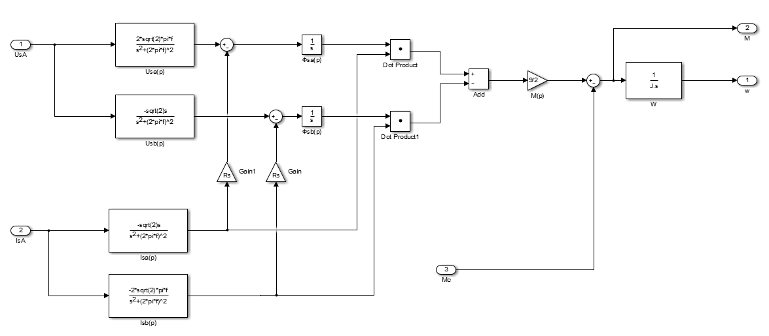

Рисунок 1 – Адаптивная модель асинхронного двигателя

Figure 1 - Adaptive model of an induction motor

С целью проведения исследований разработанной адаптивной модели проведём её сравнительный анализ с системой прямого пуска асинхронного электродвигателя (рисунок 2). В качестве двигателя выбран стандартный двигатель из программы Matlab Simulink с параметрами 4кВт, 1430 об/мин. Согласно его паспортным данным проведён расчёт значений адаптивной модели.



Рисунок 2 – Имитационная модель: Мс – момент сопротивления, - оцениваемая скорость, - оцениваемый момент

Figure 2 - Simulation model: Мс – moment of resistance, - estimated speed, - estimated moment

Измерение реальной скорости двигателя проводилось с помощью модели датчика скорости, значение оцениваемой скорости  получено на основе датчика тока, измеряющего значение IsA и датчика напряжения UsA, на выходе разработанной адаптивной модели асинхронного двигателя. Значения скоростей приняты в относительных единицах. Результаты моделирования представлены на рисунке 3.

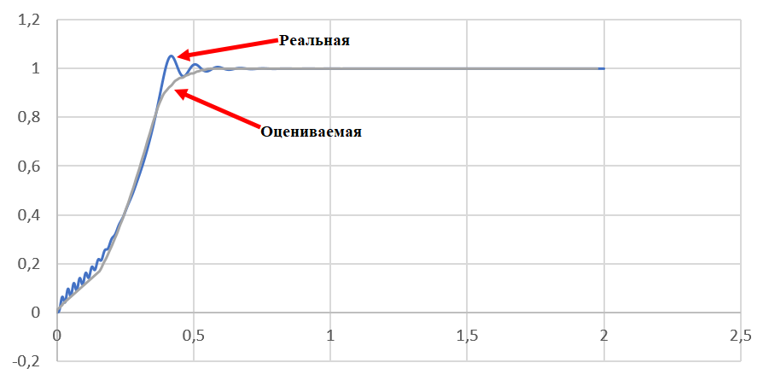

Рисунок 3 - Сравнительный анализ результатов определения величины

скорости на модели двигателя и наблюдателя

Figure 3 - Comparative analysis of the results of determining the magnitude of the speed on the model of the engine and the observer

По графику видно, что оцениваемая скорость имеет более плавное перерегулирование по сравнению с реальной. График погрешности показан на рисунке 4.

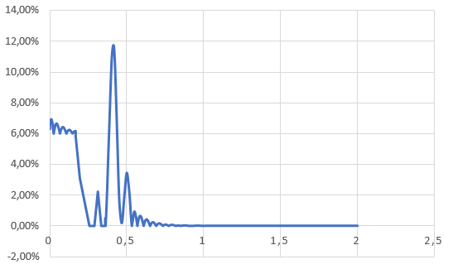

Рисунок 4 – График погрешности

Figure 4 - Graph of error

Наибольшая разница погрешности составляет 11,58%, что определяется введением ограничения на нарастание скорости в период достижения максимального результата. В диапазоне нулевых скоростей максимальная погрешность составляет порядка 6%, в основном диапазоне скорости идентичны друг другу.

**Обсуждение результатов**

В результате проведённых экспериментов были получены переходные характеристики реальной (на основе известной модели электродвигателя программы Matlab Simulink) и оцениваемой скорости электродвигателя. Наибольше расхождение в процессе моделирования в программе Matlab Simulink составило 11,58% в момент достижения максимального значения, что обуславливается внутренними ограничениями адаптивной модели, способствующей более плавному нарастанию скорости. Учитывая, что модель электродвигателя в программе Matlab Simulink практически полностью соответствует реальному электродвигателю, что подтверждается исследованием [24], то максимальная погрешность с выходом датчика скорости реального физического электродвигателя также не превысит 12%. Подобная погрешность допустима для объектов листопрокатного цеха [3,7]. Таким образом, работоспособность разработанной адаптивной модели электропривода на базе асинхронного электродвигателя для агрегатов листопрокатного производства, которая была заявлена в качестве цели статьи, подтверждена на имитационной модели в программе Matlab Simulink. Внедрение разработанной бездатчиковой системы в электроприводы на базе асинхронного двигателя позволит уменьшить их массогабаритные показатели, увеличить надежность и сроки эксплуатации. Ожидаемый экономический эффект от внедрения разработанного метода составит от 90 тыс.руб. до 480 тыс.руб. в диапазоне мощностей системы электропривода от 30 до 400 кВт.

**Заключение**

В результате выполнения статьи произведен анализ известных методов бездатчикового определения скорости вращения ротора, определены недостатки и преимущества каждого. Предложенная модель адекватно отражает процессы электромеханического преобразования энергии в асинхронном двигателе, обладает достаточной точностью в определении основных механических параметров машины в статике и динамике и может быть применена на практике в информационно-управляющих системах автоматизированного электропривода. Несомненным достоинством данной модели является также простота дифференциальных уравнении, позволяющая легко перейти к разностным уравнениям и реализации алгоритма модели на цифровой вычислительной технике.

# Библиографический список

1. **Лицин К.В., Цуканов А.В.** Разработка автоматизированного электропривода системы управления двухкоординатным станком сварки // Известия вузов. Черная металлургия. 2021. Т. 64. № 5. С. 382–388.
2. **DuPont J.N., Siefert J.A., Shingledecker J.P.** Microstructural evolution and mechanical properties of Grades 23 and 24 creep strength enhanced ferritic steels // International Materials Reviews. – 2017 – V. 62. – № 1. – P. 32–56.
3. **Sames W.J., List F.A., Pannala S., Dehoff R.R., Babu S.S.** The metallurgy and processing science of metal additive manufacturing // International Materials Reviews. – 2016 – V. 61. – № 5. – P. 315–360.
4. **Ключев В.И.** Теория электропривода: Учеб. для вузов. – 2-е изд. перераб. и доп. – М.: Энергоавтомиздат, 1998. – 704 с.
5. **Pancrecious J.K., Ulaeto S.B., Ramya R., Rajan T.P.D., Pai B.C.** Metallic composite coatings by electroless technique–a critical review. 2018 International Materials Reviews 63(8), pp.488-512.
6. **Setareh, M., Parniani, M., Aminifar, F.** An analytic methodology to determine generators redispatch for proactive damping of critical electromechanical oscillations / International Journal of Electrical Power and Energy Systems. 2020 №2, pp.301-304.
7. **Sames W.J., List F.A., Pannala S., Dehoff R.R., Babu S.S.** The metallurgy and processing science of metal additive manufacturing. 2016 International Materials Reviews 61(5), pp.315-360
8. **Виноградов А., Сибирцев А., Колодин И.** Адаптивно-векторная система управления бездатчикового асинхронного электропривода серии ЭПВ //Силовая электроника. – 2006. – № 3. – С. 46–51.
9. **Ю. С. Усынин, Т. А. Козина, А. В. Валов, С. П. Лохов** Определение начального углового положения ротора в бездатчиковой системе импульсно-векторного управления асинхронным двигателем с фазным ротором// Вестник Южно-Уральского государственного университета. Серия: Энергетика. – 2012. – №17. – С. 111-115.
10. **Исаков А.С. Ушаков А.В.** Реализация наблюдателя состояний асинхронного двигателя с короткозамкнутым ротором в бездатчиковой системе векторного управления// Журнал «Научно-технический вестник информационных технологий, механики и оптики». - 2007. – №4(38). – С. 280-286.
11. **Цуканов А.В., Лицин К.В.** Обзор способов определения скорости двигателей переменного тока // Актуальные проблемы современной науки, техники и образования. Тезисы докладов 79-й международной научно-технической конференции. Магнитогорск, 2021 Том 1 595с. С. 254.
12. **Глазырин А.С.** Бездатчиковое управление асинхронным электроприводом с синергетическим регулятором// Известия Томского политехнического университета. – 2012. - Том 321 № 4: Энергетика. – С. 107-111.
13. **Однолько Д. С.** Математическое имитационное моделирование системы бездатчикового векторного управления асинхронным двигателем в условиях параметрических возмущений// Журнал Системный анализ и прикладная информатика. – 2015. – №2. –С. 31-35.
14. **Басков С.Н., Лицин К.В., Радионов А.А.** Определение углового положения ротора синхронного двигателя в режиме векторно-импульсного пуска // Вести высших учебных заведений Черноземья. 2014. № 4. С. 3-8.
15. **Mao H., Xiao J.** Real-Time Conflict Resolution of Task-Constrained Manipulator Motion in Unforeseen Dynamic Environments IEEE Transactions on Robotics. 2019. №35(5), pp.1276-1283
16. **Лысенко, О. А.** Наблюдатель момента нагрузки асинхронного двигателя с двойной беличьей клеткой ротора// Омский научный вестник. Сер. Приборы, машины и технологии. – 2016. – № 5(149). – С. 85–89.
17. **Куксин А.В., Романов А.В.**Математическая модель адаптивно-векторной системы управления бездатчикового асинхронного электропривода// Вестнике ВГТУ. Серия "Вычислительные и информационно-телекоммуникационные системы". – 2009. –Том 5 №2. – С. 38-44.
18. **Yang J., Hu A., Li Y., Chandra Saha D., Yu Z.** Heat input, intermetallic compounds and mechanical properties of Al/steel cold metal transfer joints. 2019. Journal of Materials Processing Technology 272, pp.40-46
19. **Лицин К.В., Гусев А.А., Ковальчук Т.В.** Исследование электропривода системы подачи шлакообразующей смеси в кристаллизатор машины непрерывного литья заготовок // Известия высших учебных заведений. Электромеханика Издательство: Южно-Российский государственный политехнический университет (НПИ) имени М.И. Платова (Новочеркасск). 2018. Т.61, № 5. С. 38-43.
20. **Wu Q., Xu W., Zhang L.** Machining of particulate-reinforced metal matrix composites: An investigation into the chip formation and subsurface damage. 2019. Journal of Materials Processing Technology 274
21. **Fidele M.M.** Extraction of tellurium from lead and copper bearing feed materials and interim metallurgical products // Minerals Engineering. – 2018 – V. 115.– P. 79–87.
22. **Li Y., Han Q., Horvath I., Zhang G.** Repairing surface defects of metal parts by groove machining and wire + arc based filling. 2019. Journal of Materials Processing Technology 274
23. **Baskov S.N., Litsin K.V.** Determination of the angular position of the rotor of asynchronous motor by connecting a high-frequency signal in the excitation winding // Proceedings of 2015 International Siberian Conference on Control and Communications (SIBCON).2015. DOI: 10.1109/ SIBCON.2015.7146993.
24. **Zhou L., Tokekar P.** Sensor Assignment Algorithms to Improve Observability while Tracking Targets / IEEE Transactions on Robotics. №35(5), pp.1206-1219